实验报告

课程名称 | 《算法分析与设计》 | 实验日期 | 2021 年4月25日 至 2021 年 4月25日
学生姓名 | 李浩然 | 所在班级 | 计算机195 |  |  | 学号 | 2019212212174
实验名称 | 7.3投资问题
实验地点 | 勤园13-208 |  |  | 同组人员 | 无

问题
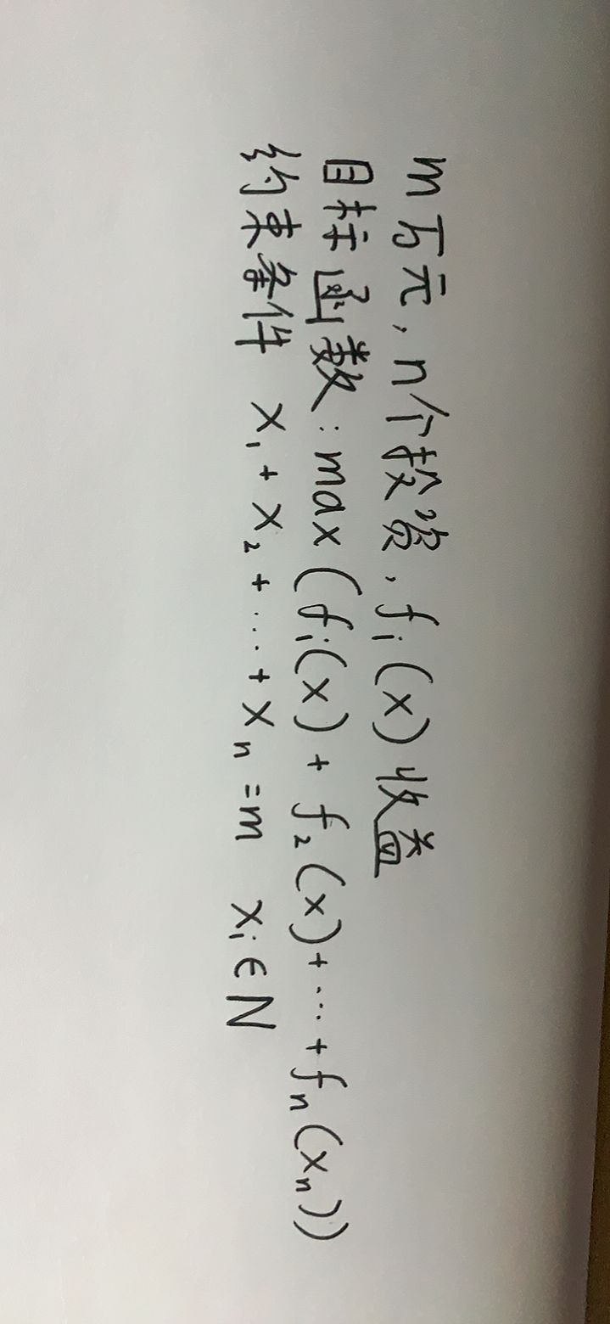

解析
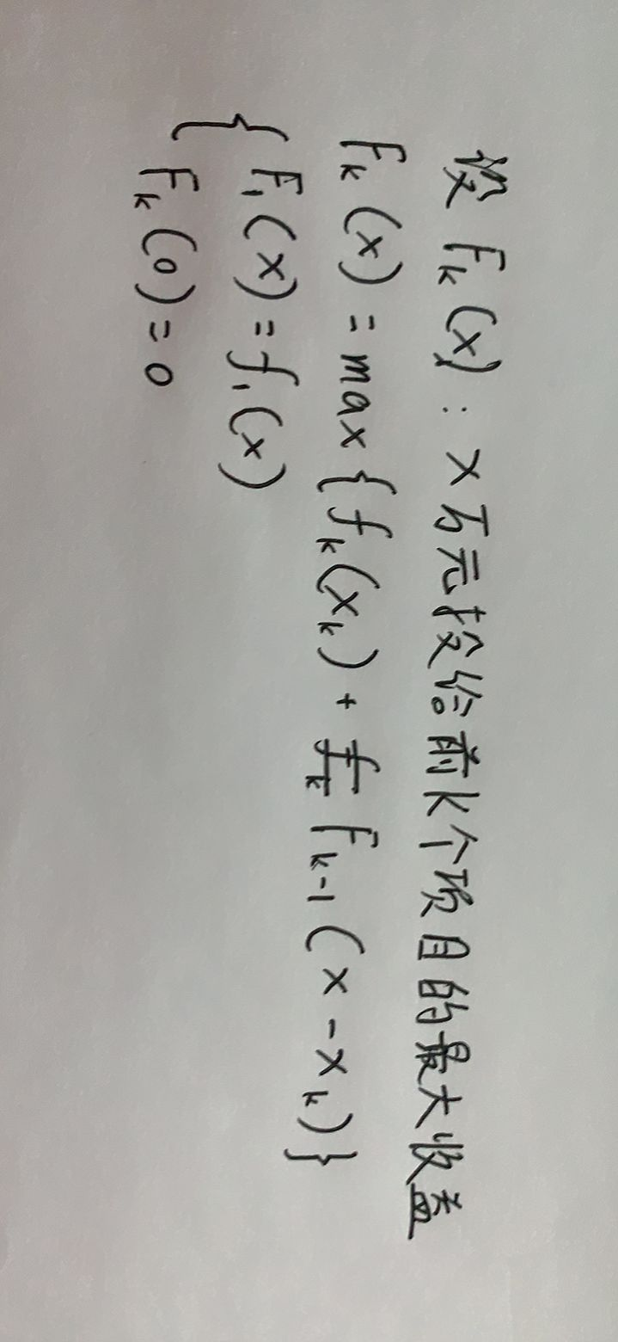

设计
无

分析
O(n^2)

源码
https://github.com/HcSoap4K/Lab7

